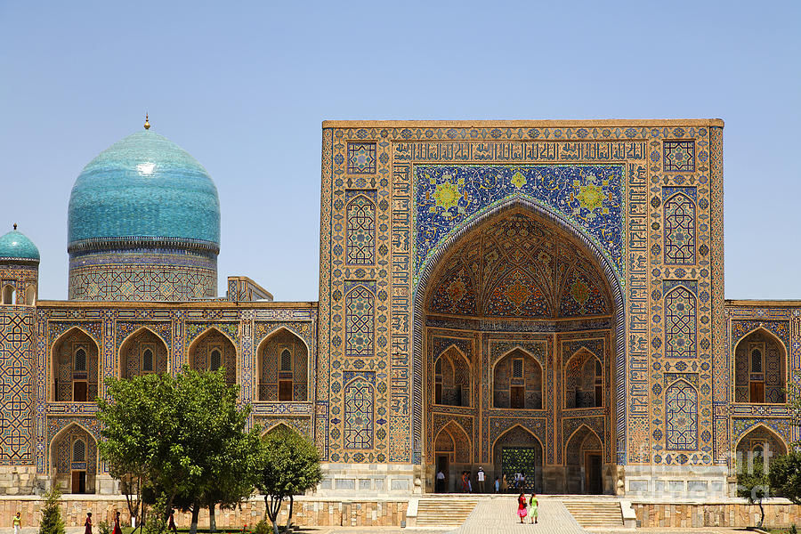
УЗБЕКИСТАН – Незабравимо пътешествие в Централна Азия
По маршрут: СОФИЯ – ИСТАНБУЛ - ТАШКЕНТ – УРГЕНЧ – ХИВА – БУХАРА – САМАРКАНД – ШАХРИСАБЗ – САМАРКАНД- ТАШКЕНТ – ИСТАНБУЛ - СОФИЯ

9 дни / 8 нощувки / 7 закуски /7 вечери
Дата: от 04 октомври до 12 октомври 2019 г.

1 ден София – Истанбул - Ташкент
В 16.05 ч. полет на Turkish Airlines за Ташкент през Истанбул. Кацане в Истанбул в 17.25 ч. Излитане в 18.35 ч. за Ташкент.
2 ден Ташкент
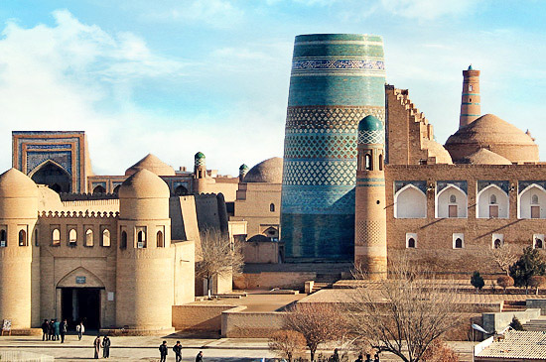
Кацане в Ташкент в 01.05 ч. Трансфер и настаняване в хотел. Нощувка. Закуска и време за почивка. В ранния следобед среща с местния екскурзовод и начало на полудневна обиколка на Ташкент - столицата на Узбекистан. Един от най – големите и бързо развиващи се градове в Централна Азия, впечатлява със своя добре запазен исторически център, в който са съхранени безценни паметници на културата, поместени сред безкраен лабиринт от тесни и криволичещи улички. Обиколката предвижда посещение на комплекса Казрет имам, в чиято библиотека се намира прочутият коран на халифа Утман, считан за едно от най - старите копия на Корана. Посещението на религиозния комплекс предвижда и разглеждане на петъчната джамия, медресето на Барак Кан, мавзолея на суфи поета Абу Бакр Кафал, както и Ислямския институт „Имам ал Букхари“. След кратка разходка с метрото на Ташкент, групата ще посети площада на Амир Темур, площада на Независимостта, както и Музея за приложни изкуства. Връщане в хотела. Вечеря. Нощувка.
3 ден Ташкент – Ургенч – Хива
Закуска. Ранен трансфер до летището и полет до Ургенч /времетраене 1.40 мин/. Посрещане и трансфер до хотел в намиращия се на 30 км гр. Хива. Кратко време за почивка и посещение на вписания в листата на ЮНЕСКО комплекс Ичан Кала. Това е първият обект в Узбекистан под егидата на Юнеско. Комплексът впечатлява с 10-метровата си крепостна стена, датираща от XVII в. и с голямото разнообразие от религиозни и светски сгради, намиращи се зад крепостните стени и датиращи от XII – XVII в. Специален интерес представлява превърналото се в символ на града минаре Калта Минор, което макар и недовършено, със своите 29 м е една от най - впечатляващите сгради в комплекса. Разходката предвижда и разглеждане на медресето на Амин Кан, мавзолея на Пахлаван Махмуд, минарето на Ислам ходжа и др. Свободно време, връщане в хотела. Вечеря. Нощувка.
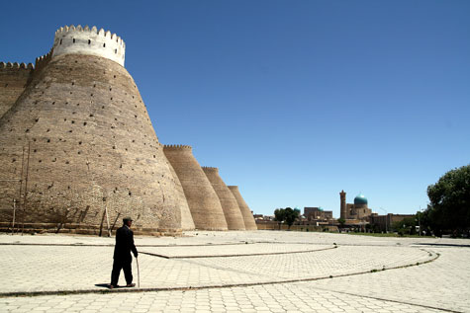
4 ден Хива - Бухара
Закуска. Отпътуване за Бухара /разст.480 км/. Пътят между Хива и Бухара прекосява пустинята Къзълкум и следва маршрутът на керваните отъпкали „Пътят на коприната“. Предвиждат се спирки за снимки в пустинята и на бреговете на величествената р. Амударя. Пристигане в Бухара в късния следобед. Градът е един от най - старите и значими градове на територията на Узбекистан. През своята 2500-годишна история израства до статута на важен търговски и занаятчийски център по Пътя на коприната. Бухара е и важно религиозно средище, посещавано от хиляди последователи на суфизма, които идват на преклонение пред родното място на Бахауддин Накшбанди - създател на една от най – големите суфистки секти. Заради своето богато културно историческо наследство, старата част на града е вписана в листата на ЮНЕСКО. Настаняване в хотел и свободно време. Вечеря. Нощувка.
5 ден Бухара
Закуска. Начало на пешеходна обиколка из старата част на града. Древният град прилича на съвършен оазис в пустинята, осеян с тесни, лъкатушещи улички и порутени исторически монументи, осеяни с щъркелови гнезда. В сърцето на стария град е Лиаб-и-Хауз – освежаващ басейн с вода под сянката на черници и заобиколен с чайни с дивани със сложни дърворезби. Днес езерото се намира в центъра на важен архитектурен ансамбъл, включващ и сградата на най – голямото медресе в града. Обиколката предвижда и посещение на най - старата джамия в града, както и на внушителната крепост Арк, която в продължение на векове е била средище на административната власт в града. Разглеждане на Клалян минар – един от символите на града, както и на мавзолея Чашма Аюб – Изворът на Йов, свързан с интересна легенда. Привечер свободно време. Връщане в хотела. Вечеря. Фолклорно представление с традиционни танци в медресето Нодир Девон-Беги. Нощувка.
6 ден Бухара - Самарканд
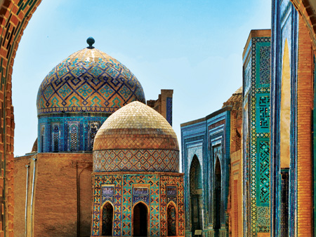
Закуска. Отпътуване за Самарканд. Основан още през VIII в. пр. н.е., е един от най – древните градове. Градът преживява своя Златен век през епохата на Тамерлан, когато културата и изкуствата процъфтяват, и са построени редица от най – значимите сгради в града. Пристигане и настаняване в хотел. Начало на обиколката на Самарканд, която включва обсерваторията на Улуг Бег, построена през 1420 г., и считана за една от най – съвършените в арабския свят, гробищния комплекс Шахи Зинда, състоящ се от гробниците на редица приближени до тимуридската династия особи. Тези обекти впечатляват с изящните си декорации от теракота и майолика, които са сред върховите постижения на персийското декоративно изкуство в Средна Азия. Вечеря. Нощувка.
7 ден Самарканд
Закуска. Самарканд е едно от най – романтичните имена на спирките по Пътя на коприната, който все още е богат на архитектура, която го е направила забележително сътворение на средновековната цивилизация. Градът се наслаждава на златна слънчева светлина, която кара всичко да блести – от мозайките на гробниците и ослепителната лазурносини керемиди на куполите до златните и сребърни лъчи, които се промушват през шаловете на жените. Обиколката на Самарканд (UNESCO) продължава с впечатляващия Пясъчен площад, заобиколен от грандиозните фасади на три медресета, джамията Биби Ханум, посветена на първата жена на Тамерлан. Не по - малко впечатляваща, а и с огромна историческа стойност е гробницата Гур Амир, в която са положени останките на великия пълководец Тамерлан, Централния базар. Посещение на фабрика за хартия в селището Кони Гил, възраждаща древна традиция, базирана на старите Самаркандски технологии. Вечеря. Нощувка.
8 ден Самарканд – Шахрисабз – Самарканд - Ташкент
Закуска. Отпътуване за Шахрисабз с леки коли. Пътят минава през живописен планински проход Тахтакарача. Пристигане в Шахрисабз. Програмата предвижда посещение на Мавзолея, построен от Тимур в памет на най - големия му син Джагонхир, посещение на джамията Хазрет Имам и джамията Кук Гумбаз. В късния следобед връщане в Самарканд и отпътуване за Ташкент на борда на високоскоростен влак /времетраене 2.10 мин/. Пристигане в столицата на Узбекистан, настаняване в хотел. Вечеря. Нощувка.
9 ден Ташкент – Истанбул - София
Ранен трансфер до летището и в 02.35 ч. полет на Тurkish Airways за Истанбул. Кацане в Истанбул в 05.45 ч. Полет за София в 13.50 ч. Кацане в 15.10 ч.

КРАЙНА ПАКЕТНА ЦЕНА с включени летищни такси: 3439 лв.
Ранни записвания: отстъпка 120 лв. до 07.03.2019 г.
Пакетната цена включва: самолетен билет на Turkish Airlines София – Ташкент - София с включени летищни такси и чекиран багаж до 23 кг, самолетен билет с летищни такси за вътрешен полет Ташкент – Ургенч, билет за високоскоростен влак Самарканд – Ташкент, 8 нощувки в хотели 3***, от които 3 – в Ташкент, 1 – в Хива, 2 – в Бухара, 2 – в Самарканд, 7 закуски, 7 вечери с чай, кафе, минерална вода и безалкохолни напитки, фолклорно представление с традиционни танци в медресето Нодир Девон-Беги в Бухара, местен екскурзовод на английски или руски език с превод от водача на групата, туристическа програма, екскурзия до Шахрисабз с леки коли, входни такси за музейните обекти и мавзолеи, посочени в програмата, всички трансфери по програмата, водач от агенцията по време на цялото пътуване, 1 бутилка минерална вода на ден в автобуса.
Забележка: Цените са калкулирани при курс 1 USD = 1.65 лв. При промяна в курса, пакетната цена ще бъде преизчислена. В пакетната цена се включени летищни такси за международния полет на стойност 259 EUR към дата 31.01.2019 г. При издаването на билетите, в случай на промяна, пакетната цена ще бъде актуализирана.
Доплащане за:
- единична стая – 385 лв.
- медицинска застраховка с покритие 15 000 EUR на Групама Застраховане ЕАД – 14.00 лв., за лица над 65 г. – 21.00 лв., над 70 г. – 28.00 лв.
- при недостигнат мин.брой от 15 туристи и при записани не по – малко от 12 тур. – 90 EUR
- бакшиши за местни екскурзоводи и шофьори - 35 EUR /заплащат се основния пакет.

Примерни хотели, предвидени по програмата:
Grand Capital hotel или подобен в Ташкент, hotel Bek или подобен в Хива, As-Salam hotel или подобен в Бухара, Platan hotel или подобен в Самарканд.
Минимален брой туристи за осъществяване на екскурзията: 15 туристи
Срок за уведомление при недостигнат минимален брой туристи: 20 дни преди началната дата.
Необходими документи: международен паспорт с 6-месечна валидност към крайната дата на пътуването. Няма визови, санитарни и медицински изисквания за пътуване до Узбекистан.
Начин на плащане: депозит – 50 % от пакетната цена, доплащане – до 30 дни преди отпътуване.
Застраховка „Отмяна от пътуване“: предоставяме възможност за сключване на допълнителна застраховка “Отмяна на пътуване” по чл. 80, ал. 1, т.14 от Закона за туризма, покриваща разходите за анулиране на пътуването, за съкращаване и прекъсване на пътуването, поради здравословни причини на пътуващия, негови близки, неотложно явяване на дело, съкращаване от работа и др. Стойността на застраховката се изчислява на база крайна дължима сума по договора, като има значение и възрастта на Потребителя. В зависимост от възрастта на туриста стойността на застраховката е между 3% и 8% върху крайната дължима сума по договора за организирано пътуване.
Туроператор “ТА Мондел Травел” е застрахована по смисъла на чл. 97, ал.1 от Закона за туризма в застрахователна компания АЛИАНЦ БЪЛГАРИЯ със застрахователна полица №13160183000000030 /валидна от 31.07.2018 г. до 30.07.2019 г./

